พฤศจิกายน 2566
เมื่อวันที่…5 พ.ย. 66……...เวลา……06.00 น…ชุดปฏิบัติการจราจรได้มีการรักษาความปลอดภัยและอำนวยความสะดวกด้านการจราจรกิจกรรม บ่วงบุญกฐิน ณ วัดพระธาตุผาเงา ห่วงวันที่ 22 – 24 พ.ย.66 มีประชาชนเดินทางมาร่วมทำบุญจำนวนมาก
เมื่อวันที่……….23.พ.ย...66……...เวลา………13.45..น………มีประชาชนขอความช่วยเหลือ เนื่องจาก ...... รถยนต์สตาร์ทไม่ติด…......
เจ้าหน้าที่ตำรวจจราจรจึงให้การช่วยเหลือโดยการ………นำรถยนต์ 601 ไปทำการชาร์จแบตเตอรี่ จนรถยนต์คนดังกล่าวใช้งานได้ตามปกติ ตามโครงการ “สุภาพบุรุษจราจร ประชาชนสัญจรปลอดภัย”
วันที่ 23 พฤศจิกายน 2566 เวลาประมาณ 13.45 น. เจ้าหน้าที่ตำรวจจราจร สภ.เชียงแสน ได้รับแจ้งจากศูนย์วิทยุ สภ.เชียงแสน มีประชาชนขอความช่วยเหลือรถยนต์สตาร์ทไม่ติด บริเวณสี่แยกไปรษณีย์ ม.2 ต.เวียง อ.เชียงแสน จ.เชียงราย จึงเดินทางไปตรวจสอบพบว่ารถยนต์แบตหมด ตำรวจจราจรจึงได้นำรถยนต์ 601 ชาร์จแบตเตอรี่ให้กับรถยนต์ประชาชน

ภาพประกอบ
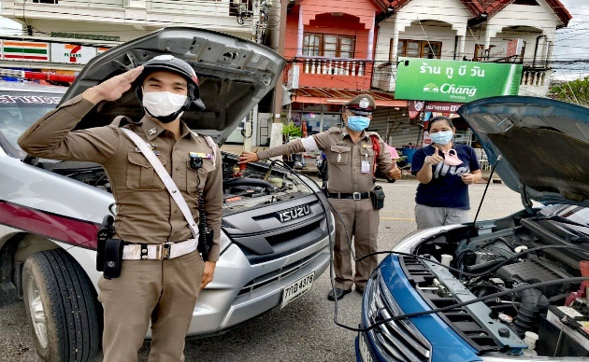
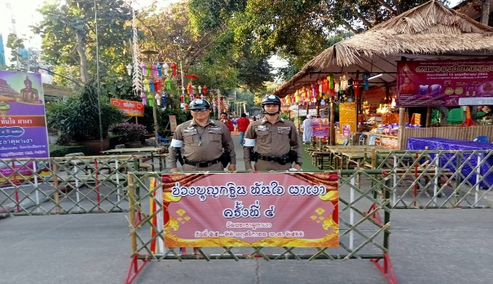

ช่วงวันที่………1.…ถึง…30..พ.ย.66…….……เจ้าหน้าที่ตำรวจจราจรได้มีการอำนวยความสะดวกด้านการจราจร และดูแลความปลอดภัยของประชาชน หน้าสถานศึกษาและจุดบริการต่าง ๆ จำนวน…22……...ครั้ง
ช่วงวันที่……1….……ถึง…30..พ.ย.66…….……เจ้าหน้าที่ตำรวจจราจรได้มีการอำนวยความสะดวกด้านการจราจร และดูแลความปลอดภัยของประชาชนที่ข้ามถนนบริเวณหน้าห้างสรรพสินค้า ในช่วงเวลาเร่งด่วน และมีปริมาณรถหนาแน่น จำนวน……14…...ครั้ง
ผลการจับกุมคดีจราจร ช่วงวันที่…1……ถึง..30..พ.ย.66….…… ไม่มีใบขับขี่ จำนวน…19…..ราย รถจักรยานยนต์ไม่ปลอดภัย 19 ราย ความเร็วเกินกำหนด จำนวน…-…..ราย ฯลฯ

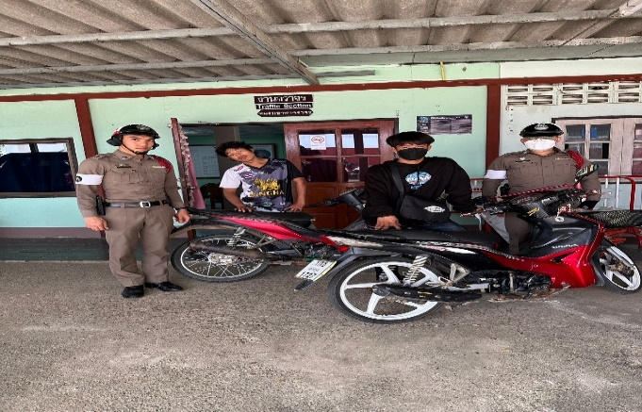
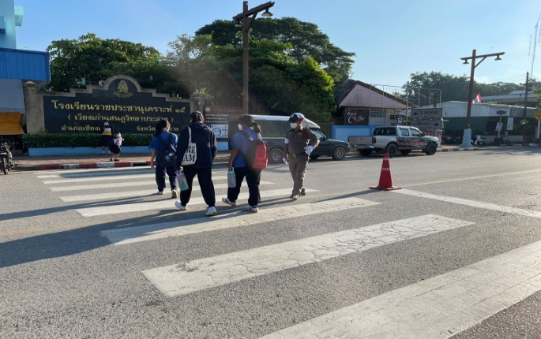
ภาพประกอบ

